사용된 개발 도구와 그 유용성
배경화면 조작과 애니메이션 되는 이미지들(똥, 캐릭터)와 하단 터치패널의 좌표값을 이용한 조작을 하기 위해서 PAlib를 구성하여 사용하였다. PAlib은 닌텐도 개발에 큰 도움을 주는 개발 라이브러리다. 닌텐도 개발툴인 devKitPro와 연동이 되어 사용하는 라이브러리다. PAlib를 사용하지 않고 기본적으로 devKitPro에서 지원하는 기본 라이브러리로 구현을 하려 할경우 이미지의 출력에서부터 사운드 출력, 터치패널의 좌표값 등 모든 부분이 사람이 쉽게 이해하지 못하는 16진수나, 메모리 주소등으로 이루어져 있기 때문에 개발하는데 하드웨어를 직접적으로 알거나 이해하고 있어야 한다는 불편함이 있지만 PAlib를이용 할 경우 이런 고민들을 제공되는 상수와 함수들로 쉽게 해결해 낼 수 있다.
PAlib의 단점이라면 제공해주는 사이트가 있지만 하나하나 다운 받아서 압축을 풀고 폴더에 합치는 불편한 과정을 거쳐야 한다. Sourceforge.net에서 패키지가 구성 되어 있는것이 있지만 아주 오래전에 마감된 프로젝트여서 현재 릴리즈된 devKitPro의 버전과 호환이 되지 않아 구 버전을 구해서 바꾸어 주어야 한다는 불편함이 있다.

개발 과정에서 도구, 라이브러리, 등등에 관한 설정, 이용 내용
윈도우 환경에서 개발환경을 구성한다고 가정한다. 개발되는 편집기로는 Visual studio 2008을 기준으로
설명한다.
환경설정에 필요한 도구들은 다음과 같다.
Visual Studio 2008
devKitPro
PAlib
PALibAppWizard
등의 위 4가지 도구들이 필요하다.

Visual Studio 2008
Visual Studio 2008의 설치법은 생략하도록 한다.

devKitPro
devKitPro는 NDS를 포함한 이외의 여러 게임 콘솔(PSP, Gamecube 등)의 프로그램 제작을 위해 개발된 툴이다. 우리가 NDS Homebrew(개발)를 위해 사용하게될 툴킷은 바로devKitARM이다. devKitARM개발툴은 아래의 주소에서 내려받을 수 있다. 가장 최신버전을 다운받아 설치하면 된다.

http://sourceforge.net/project/showfiles.php?group_id=114505&package_id=124207

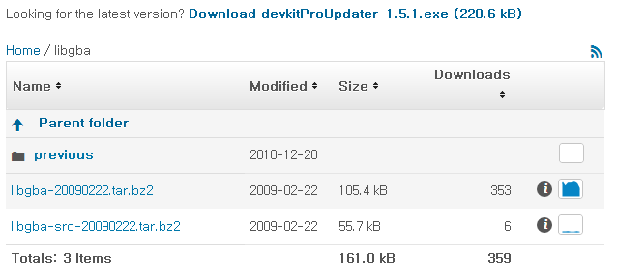
설치를 할때에는 Default를 기준으로 설치를 한다. 만약 설치 경로를 변경하거나 한다면 PAlib와 연동이 안되는 부분이 생긴다. devKitPro의 기본 설치 경로는 C:\devkitPro이다.

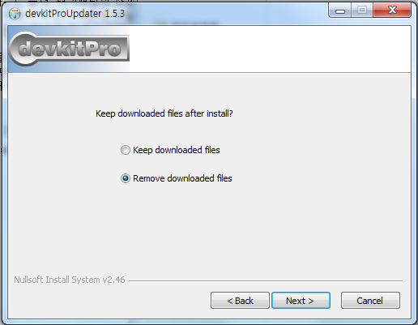
다만 설치할때 Remove downloaded file을 체크하고 설치를 한다.
설치가 완료 된다면 C:\ 에 다음과 같은 폴더가 생기고 안에 devkitPro가 설치가 된다.

PAlib
PA Lib이란 Programmer’s Arsenal Library의 약자로서 NDS Homebrew 개발을 훨씬 수월하게 도와주는 라이브러리다. 본 문서에서 NDS Homebrew 개발을 할때 devKitARM위에 PA Lib을 이용하여 개발 환경을 구축하게된다. 사이트가 따로 존재하지 않고 최신자료가 드문드문 검색이 되지만 전체적인 환경을 구성하기는 힘들기 때문에 구번전이기는 하지만 간단한 설치를 통하여 바로 사용할 수 있는 패키지를 다운로드 받아 설치한다.

http://sourceforge.net/project/showfiles.php?group_id=142901&package_id=168612

링크 주소를 들어가면 가장 최신버전의 패키지를 다운 받을 수 있다.
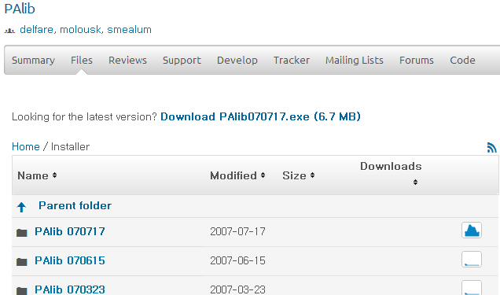
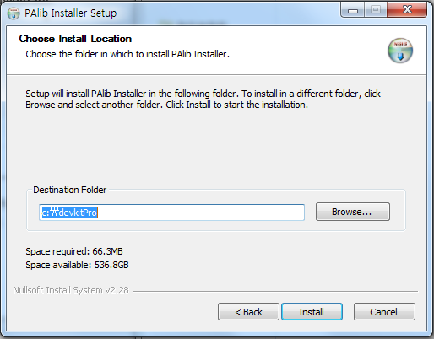
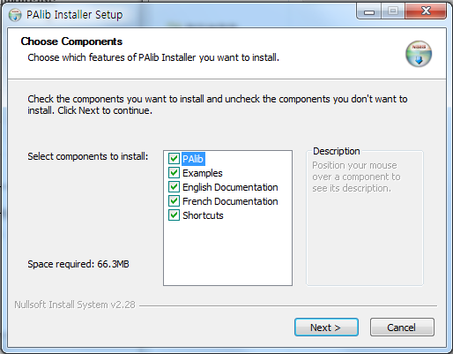
모든 항목을 체크하고 다음으로 넘어간다. 항목의 내용은 우리가 사용할 라이브러리와 라이브러리의 예제와 영어 설명서 프랑스어 설명서가 있다.

여기서 중요한 부분이 있는데 절대로 devkitPro와 다른 경로에 설치하면 안된다. 그렇게 되면 설치한 라이브러리를 사용할 수 없게 된다. 설치가 끝나면 devkitPro폴더 안에 Palib폴더가 생긴것을 확인 할 수 있다.

위에서 설명 했듯이 패키지를 다운받아 설치 할경우 최신 버전의 devkitPro를 사용할 수 없기 때문에 Release 20버전을 받아서 설치 해야 한다. 따로 Updater를 받을 필요 없이 Release 20을 받은 후 devkitPro 폴더에 있는 devkitProARM폴더를 삭제하고 복사 하면 Release 20이 설치가 된다.

이후에 Visual Studio에서 개발을 하려면 환경변수와 PALibAppWizard를 다운받아 설치해야 한다.
환경변수는 Path부분에 C:\devkitPro\devkitARM\bin; C:\devkitPro\devkitARM\arm-enbi\bin; C:\devkitPro\devkitARM\libexec\gcc\arm-eabi\4.1.1;을 추가 하고 시스템변수에 DKP_HOME를 새로 추가하고 값으로는 C:\devkitPro; 를 넣으면 된다.

PALibAppWizard
PALibAppWizard은 Visual Studio2005를 위한 패키지 인데 오직 2005버전 밖에 지원을 하지 않는다 구성은 자바스크립트로 되어 있기 때문에 기본적으로 .Net Framwork 2.0이상 버전이 설치가 되어 있어야 한다.
다운로드를 위한 링크는 따로 존재 하지 않으며 인터넷에서 쉽게 다운로드 받을 수 있다.
다운로드 받은 파일을 압축을 풀면 2개의 자바스크립트 파일과 1개의 폴더로 구성이 되어 있다. 이 폴더를 Visual Studio가 설치 되어 있는 폴더로 복사하면 되는데 복사하기 전에 파일 하나를 수정해야 한다. 2008에 맞는 내용으로 파일들을 수정해야 한다.
폴더 안에 PALibAppWizard.vsz를 메모장으로 열어서 8.0으로 된 부분을 9.0으로 수정하고 두번째 부분의 경로를 Visual Studio 2008이 설치된 경로로 바꾸어 준 후에 Visual Studio 2008이 있는 폴더의 VC/VCProjects에 NintendoDS폴더를 만들고 폴더안에 위 수정한 파일과 나머지 파일을 복사한다. 복사가 끝나면 Visual Studio 에서 닌텐도 개발 프로젝트를 만들 수 있다.
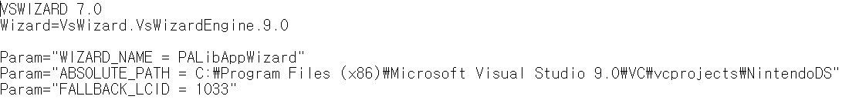

위의 내용을 이상없이 따라 했다면 Visual Studio 상에서 PAlib를 이용한 닌텐도 개발을 할 수 있다.

